19.5.2004
תרגיל 10 בפיסיקה ב' לביולוגים

1. חלקיק בעל מטען +q ומסה m נע במהירות v בשדה מגנטי אחיד שכיוונו +x (ראה איור) . מצאו את גודל תאוצתו כאשר v בכוון: (א) +x , (ב) -x , (ג) +y , (ד) -y , (ה) בניצב לדף החוצה (אלינו), (ו) בניצב לדף פנימה.
x
y
B

2. מהירותו האופיינית של יון מימן (=פרוטון) בטמפ' החדר היא 3000 מ/ש (מסת פרוטון – m_{p}=1.67·10⁻²⁷kg).
- אם השדה המגנטי של כדה"א הוא 10⁻⁴T , מה יהיה ערכו המקסימלי של הכוח המגנטי על יון כזה?
- חשבו את היחס בין כוח זה לכוח החשמלי בין שני פרוטונים הנמצאים במרחק 10⁻¹⁰m זה מזה (מרחק בין-אטומי טיפוסי).
- האם סביר שהשדה המגנטי של כדה"א ישפיע על מרבית התהליכים הביוכימיים? – נמקו.

3. איזה שדה מגנטי דרוש על מנת לגרום ליון O₂⁺ להסתובב במעגל ברדיוס 2 מ' במהירות 10⁶ מ/ש? מהי תדירות הסיבוב?

4. במאיץ חלקיקים גדול, פרוטון שמהירותו 2.7·10⁸ מ/ש בכוון +x נכנס אל שדה חשמלי הנוצר בין שני לוחות מתכת מקבילים (ראו ציור). בין הלוחות מתח של 10⁶ וולט והמרחק ביניהם 20 ס"מ. מצאו מה צריך להיות גודלו וכיוונו של שדה מגנטי ניצב לדף, כך שבהשפעת שני הכוחות הוא ימשיך לנוע בקו ישר.

+q_{e}
0

+V

5. היונים הנפלטים ממקור יונים בספקטרומטר מסות נכנסים לבורר מהירויות בו קיימים שדה חשמלי אחיד של 10⁵V/m בכוון y+ ושדה מגנטי אחיד של 0.6T בכיוון +z (החוצה מן הדף). היונים שממשיכים לנוע בקו ישר בהשפעת שדות אלה נכנסים לתחום בו שורר שדה מגנטי אחיד של 0.8T בכוון +z, שם הם משלימים חצי הקפה מעגלית.
- מהי מהירות היונים העוברים דרך בורר המהירויות?
- מה תהיה ההפרדה המרחבית Δy בין יונים של האיזוטופים ניאון-20 וניאון-22 שמטענם +q_{e} לאחר שישלימו חצי מעגל בתוך הספקטרומטר?
····························································
················································································
בורר מהירויות: E₁=10⁵V/m
B₁=0.6T
x
y
Δy
B₂=0.8T

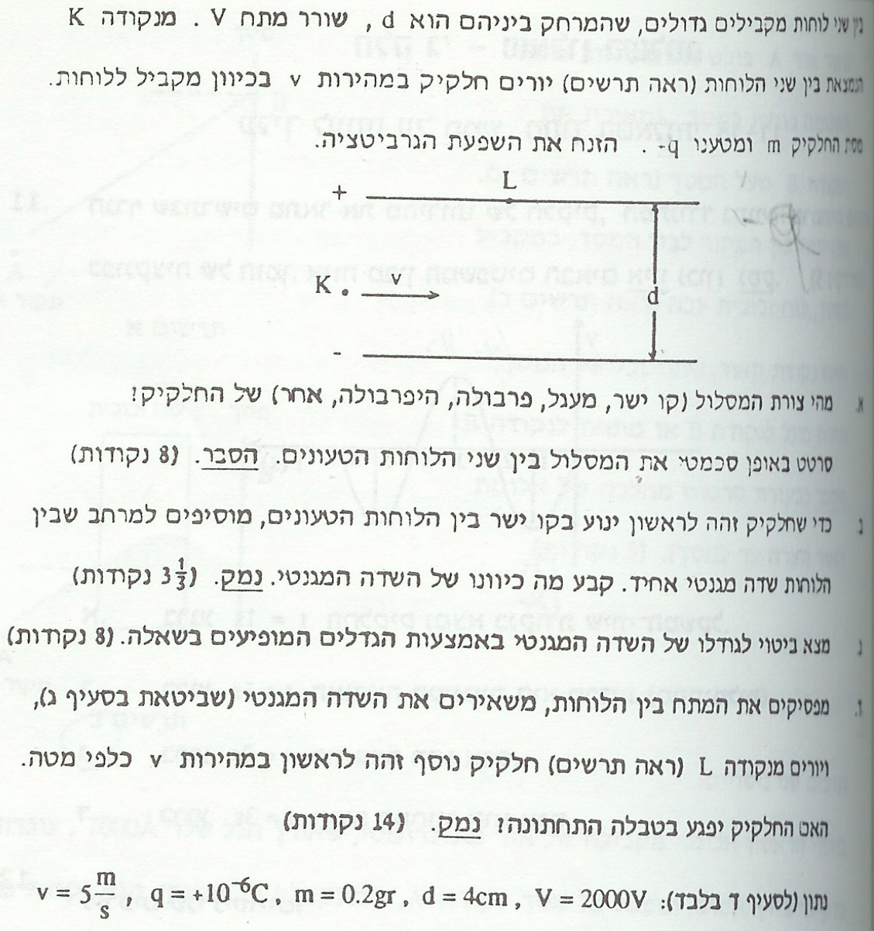
.6

